PENERAPAN METODE PROTOYPE PADA PERANCANGAN E-BUSINESS AIR MINUM ISI ULANG BAROKAH

### Tomi Kurniawan1, Noni Rahmawati2, Ahmad Syah Maulana3

12Program Studi Sistem Informasi, ITS-NU Jambi, Jambi

E-mail: [1](mailto:1ktomi215@gmail.com,)[ktomi215@gmail.com,](mailto:1ktomi215@gmail.com,) [2noni2016rahma@gmail.com](mailto:2noni2016rahma@gmail.com)

*Abstract*-*The rapid advancement of technology has influenced business processes, including refill drinking water businesses. This study applies the* ***Prototype Method*** *in designing an* ***e-business system*** *for "Barokah" refill drinking water. The* ***Prototype Method*** *allows for iterative development based on user feedback, ensuring a system that meets customer needs effectively. The designed e-business system includes* ***online ordering, transaction management, and customer service*** *features to improve efficiency and accessibility. Through continuous evaluation and refinement, the prototype helps identify potential issues early, reducing risks in system development. The results indicate that the prototype-based approach enhances* ***user satisfaction and business operations****, making the service more efficient and competitive. This study demonstrates that implementing the* ***Prototype Method*** *in e-business design can optimize digital transformation in small businesses.*

*Keywords :**Prototype Method, E-Business, Refill Drinking Water*

### PENDAHULUAN

**1.1 Latar Belakang**

Dalam dunia digital yang berkembang pesat ini, pemanfaatan teknologi dalam bisnis merupakan salah satu faktor terpenting dalam meningkatkan daya saing dan efisiensi operasional. Salah satu sektor bisnis yang masih mengalami pertumbuhan adalah bisnis air minum isi ulang, yang telah menjadi kebutuhan dasar bagi masyarakat. Namun, masih banyak praktisi di sektor ini yang menjalankan usaha mereka dengan cara konvensional, sehingga sering menghadapi masalah dalam pemasaran, manajemen pesanan, serta manajemen distribusi.

Desain e-bisnis untuk air minum isi ulang Barokah bertujuan untuk memberikan solusi berbasis teknologi untuk meningkatkan kualitas layanan, penetrasi pasar, dan proses pemenuhan pesanan. Dengan menggunakan platform digital, pelanggan dapat dengan mudah melakukan pemesanan air minum isi ulang kapan saja dan di mana saja, sementara pemilik bisnis dapat mengelola kegiatan operasional dengan cara yang lebih terorganisir dan efisien.

Penelitian ini bertujuan untuk merancang sebuah sistem yang dapat diterapkan pada usaha air minum isi ulang. Sistem ini diharapkan mampu mengatasi kendala dalam model bisnis konvensional sekaligus memberikan nilai tambah bagi pelanggan dan pemilik usaha.

### Rumusan Masalah

Berdasarkan latar belakang yang telah dijelaskan, maka rumusan masalah dalam hal ini adalah bagaiamana merancang rancangan aplikasi sehingga dapat diterapkan pada bisnis air minum isi ulang?

### Tujuan Penelitian

Tujuan penulisan ini adalah sebagai berikut:

1. Untuk merancang aplikasi berbasis mobile sehingga dapat digunakan melalui smartphone.
2. Untuk memberikan rekomendasi implementasi teknologi digital yang relevan bagi bisnis air minum isi ulang dalam menghadapi tantangan di era digital.

### TINJAUAN PUSTAKA

**2.1 Definisi**

E-bisnis (electronic business) adalah kegiatan bisnis yang dilakukan melalui platform digital atau internet. E-bisnis mencakup berbagai aktivitas yang berhubungan dengan transaksi perdagangan, pengelolaan hubungan pelanggan, pemasaran, dan  
operasi internal perusahaan yang menggunakan teknologi digital untuk mempermudah dan meningkatkan efisiensi. Sebagai contoh, dalam dunia usaha air minum isi ulang, penerapan e-bisnis dapat berupa penerimaan pesanan secara online, manajemen inventaris otomatis, dan penggunaan teknologi untuk memudahkan pembayaran dan pengiriman produk (Laudon & Laudon, 2020).

### HASIL DAN PEMBAHASAN

**3.1 Pembahasan**

Pada bagian ini, penulis akan menguraikan bagaimana penerapan e-bisnis dalam usaha air minum isi ulang barokah dapat mengatasi kendala yang dihadapi dalam bisnis konvensional, serta manfaat yang dapat diporel dari penerapan sistem e-bisnis.

**E-Business** atau **bisnis elektronik** adalah aktivitas bisnis yang dijalankan dengan memanfaatkan teknologi digital, terutama internet. Tidak hanya sebatas jual beli online (e-commerce), e-bisnis juga mencakup pemasaran, layanan pelanggan, manajemen operasional, hingga sistem pembayaran berbasis digital.

Menurut Muhammad Anshar Akil (114:2015) E-business adalah semua transaksi bisnis online, termasuk penjualan secara langsung kepada konsumen (e-commerce), transaksi dengan produsen dan pemasok, dan interaksi dengan mitra bisnis.

Pemanfaatan strategi *e-business* bukan saja membantu pengusaha yang mempunyai modal besar, namun diharapkan juga dapat membantu mengembangkan usaha para pelaku usaha mikro, kecil, dan menengah (UMKM) (Rimes et al., 2023)

3.1.1 Penerapan E-Bisnis Pada Usaha Air Minum Isi Ulang Barokah

Seiring dengan kemajuan teknologi, bisnis air minum isi ulang barokah perlu mengikuti perkembangan zaman dengan mengadopsi sistem ebisnis yang berbasis digital. Penerapan e-bisnis diharapkan dapat meningkatkan efisiensi dan kualitas pelayanan kepada pelanggan. Berikut adalah beberapa aspek yang dapat diimplementasikan dalam usaha ini:

1. Platform Digital

Dengan membangun platform pemesanan secara online, pelnggan dapat melakukan pemesanan air minum tnapa harus datang langsung ke tempat usaha. Hal ini akan memeprmudah pelanggan yang memiliki keterbatasan waktu atau jarak. Platform ini juga dapat menyediakan fitur pembayaran online yang mempermudah transaksi.

1. Proses Otomatisasi

Pengguna teknologi dalam otomatisasi proses operasional seperti pengisian galon, pencatatan transaksi, dan pengelolaan stok barang akan meningkatkan efisiensi dan menguarangi kesalahan manusia.

1. System Manajemen Data dan CRM

Implementasi sistem menajemen data pelanggan melalui CRM akan membantu usaha dalam mengumpulkan informasi tentang preferensi dan riwayat pembelian pelanggan. Hal ini memungkinkan usaha untuk memebrikan pelayanan yang lebih personel dan sesuai dengan kebutuhan masing-masing pelanggan.

3.1.2 Manfaat Penerapan E-Bisnis pada Usaha Air Minum Barokah

Penerapan e-bisnis membawa berbagai manfaat salah satunya bagi usaha air minum Barokah, baik dari sisin operasional maupun pengelolaan pelanggan :

1. Efisiensi Operasional

Dengan otomatisasi dalam berbagai proses bisnis, seperti pemesanan, pembayaram dan pengelolaan stok, perusahaan dapat mengurangai ketergantungan pada pekerjaan manual, yang berpotensi mengurangi kesalahan dan mempercepat proses operasional.

1. Peningkatan Pengalaman Pelanggan

Pemesanan online yang mudah, proses pembayaran ayang aman, serta pengiriman yang cepat akan meningkatkan kenyamanan pelanggan. Sistem e-bisnis juga memungkinkan usaha memberikaninformasi yang lebih akurat dan terkini mengnai ketersediaan stok dan waktu pengiriman.

1. Perluasan Jangkauan Pasar

Dengan adanya platform digital, usaha ini tidak hanya terbatas pada pelanggan di sekitar lokasi fisik usaha. Pemesanan online memungkinkan usaha menjangkau pasar yang lebih luas, bahkan di luar daerah yang sebelumnya sulit di jangkau dengan cara konvensional.

3.1.3 Prototype

*Prototype* adalah model awal atau versi eksperimental dari suatu produk, sistem, atau konsep yang dibuat untuk menguji ide sebelum dikembangkan lebih lanjut atau diproduksi secara massal. Biasanya digunakan dalam berbagai bidang seperti desain, teknologi, manufaktur, dan bisnis untuk mengidentifikasi masalah, mengumpulkan umpan balik, dan menyempurnakan produk sebelum tahap akhir.

Model *prototype* ialah sebuah metode yang mengharuskan pengembang perangkat lunak membuat sebuah mockup berupa model aplikasi, sangat cocok pada kondisi dimana pengguna tidak bisa menyajikan informasi secara jelas mengenai kebutuhan yang sesuai dengan keinginannya (Meisak et al., 2022).

*Protoype* merupakan suatu cara yang  
baik untuk mendapatkan *feedback* mengenai  
sistem yang diajukan dan menjelaskan  
bagaimana sistem tersebut tersedia untuk  
memenuhi kebutuhan informsi pengguna(Manajemen Informatika et al., n.d.)

3.1.4 *Use Case*

*Use Case diagram* adalah suatu urutan interaksi yang saling berkaitan antara sistem dan aktor.(Ihramsyah et al., 2023).

*Use Case diagram* merupakan pemodelan untuk kelakukan (behavior) sistem informasi yang akan dibuat. Terdapat dua hal utama pada *use case* yaitu pendefinisian apa yang disebut Aktor dan *use case* ( Kadarsih et al.,2022) .

Jadi *use case* merupakan gambaran mengenai bagaimana suatu produk, sistem, atau teknologi dapat digunakan dalam situasi nyata untuk menyelesaikan masalah atau memenuhi kebutuhan tertentu. Yang dimana di dalam pembahasan ini bahwa dapat mengetahui gambaran dari suatu prototipe atau rancangan dari aplikasi air minum isi ulang barokah.

Berikut ini merupakan gambaran dari *use case*.

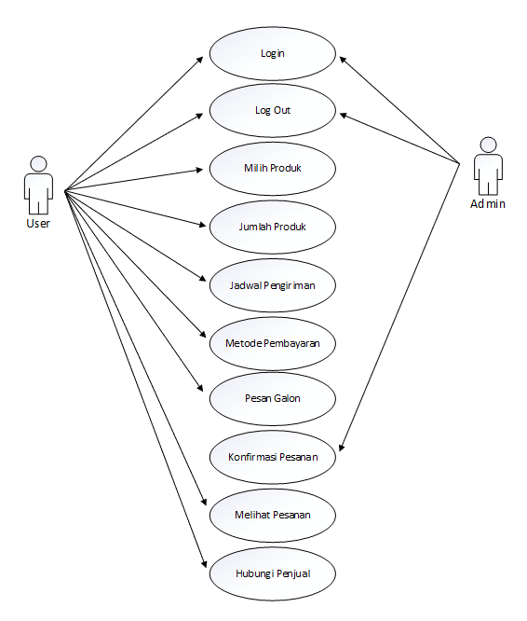

Gambar 1. *Use Case* *Diagram*

**3.2 Metode Penelitian**

Metode penelitian ini menggunakan pendekatan deksriptif kualitatif untuk menggambarkan situasi yang ada serta merancang solusi yang sesuai dengan kebutuhan usaha. Teknik pengumpulan data yang digunakan dimulai dari wawancara, observasi dan dokumentasi.

Selain dari pada itu teknik ini bertujuan untuk menggambarkan temuan-temuan yang ada dilapangan, sehingga analisis yang dilakukan ini telah sesuai untuk merancanag sistem e-bisnis untuk usaha air minum isi ulang barokah.

Berikut merupakan beberapa tahapan-tahapan yang peneliti lakukan dalam penelitian ini.

Identifikasi Masalah

Studi Literatur

Pengumpulan data

Analisis Sistem

Perancangan Permodelan Sistem

Perancangan *Prototype* Sistem

Gambar 1. Tahapan Penelitian

Berikut merupakan definisi dari setiap tahapan penelitian ini :

1. Identifikasi Masalah

Tahapan ini merupakan tahapan awal yang dilakukan oleh peneliti. Pada proses ini peneliti mengenali dan memahami suatu permasalahan yang terjadi dalam suatu situasi atau sistem sebelum mencari solusi yang tepat.

1. Studi Literatur

Pada tahapan ini peneliti mempelajari menganai beberapa jenis teori-teori yang terkait dengan cara mengumpulkan, meninjau, dan menganalisis berbagai sumber referensi yang relevan dengan topik penelitian atau suatu permasalahan.

1. Pengumpulan Data

Pada tahapan pengumpulan data, peneliti meninjau secara langsung lokasi air minum barokah, agar mendapatkan data yang diperlukan selama penelitian.

1. Analisis Sistem

Di dalam tahapan ini peneliti menganalisis permasalahan yang ada dan mencoba untuk memberikan solusi berupa rancangan yang baru sehingga diharapkan dapat memajukan usaha yang ada pada saat ini.

1. Perancangan Permodelan Sistem

Dengan adanya **perancangan permodelan sistem**, pengembangan sistem bisa lebih terarah, mengurangi risiko kesalahan, serta mempermudah proses implementasi dan pemeliharaan di masa depan.

1. Perancangan *Prototype* Sistem

Dalam tahapan ini digunakan untuk menguji konsep, mengidentifikasi kebutuhan pengguna, dan mendapatkan umpan balik sebelum implementasi akhir.

* 1. **Alur Sistem**

Berikut ini merupakan gambar alur dari sistem pemesanan air minum.

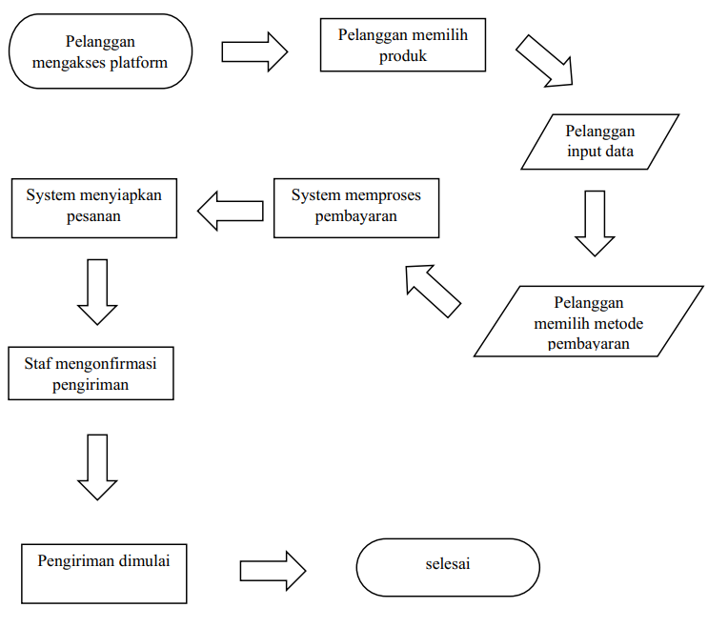

Gambar 2. Alur Sistem

* 1. **Desian Antarmuka**

Desain antar muka platform merupakan salah satu elemen penting dalam implementasi sistem e-bisnis untuk usaha air minum isi ulang. Desain ini dirancang untuk memberikan kemuadahan kepada pelanggan dalam mengakses layanan, melakukan pemesanan, dan mendapatkan informasi produk secara cepat dan efisien.

Berikut merupakan rancangan aplikasi ari minum barokah :

* + - 1. Tampilan menu aplikasi

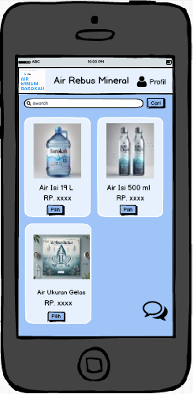

Gambar 3. Tampilan Menu Aplikasi

Di dalam rancangan tampilan menu pada aplikasi, dibagian atas atau header terdapat nama brand, keterangan dan profil. Selanjutnya dibagian tampilan menu nya terdapat menu pencarian dan bebrapa pilihan dari kemasan air minum yang bisa kita pilih. Dan pada bagian bawah terdapat icon chat yang berguna untuk bertanya kepada admin mengenai ketersediaan dari produk yang di perjual belikan.

* + - 1. Tampilan menu pemesanan

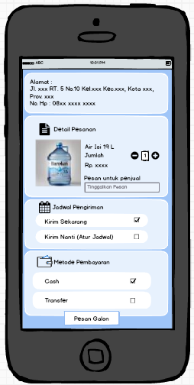

Gambar 4. Tampilan menu Pemesanan

Pada rancanagan menu pemesanan terdapat alamat pembeli, jumlah banyaknya produk yang dibeli, terdapat text input keterangan, terdapat pilihan jadwal pengiriman dan yang terakhir terdapat pilihan metode pembayaran yang membuat user leluasa dalam memilih metode tersebut.

1. Tampilan Menu Status Pemesanan

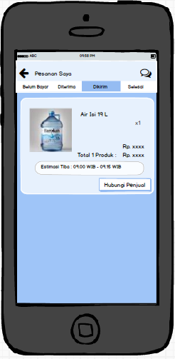

Gambar 5. Tampilan Menu Status Pemesanan

Di dalam rancangan ini penulis membuat status pemesanan yang bisa diliat secara realtime oleh user yang telah membeli, selain itu juga terdapat rincian harga dan terdapat tombol untuk menghubungi penjual.

### PENUTUP

**4.1 Kesimpulan**

Berdasarkan penelitian dan pembahasan yang telah dilakukan, maka dapat disimpulkan bahwa penerapan sistem e-bisnis yang dirancang diharapkan dapat mengatasi kendala yang dalam bisnis konvensional seperti keterbatasan akses bagi pelanggan dan ketidak efisienan dalam pengelolaann data. Dengan memanfaatkan sistem e-bisnis diharapkan dapat menghemat waktu dan biaya operasional, meminimalkan kesalahan dalam pencatatan, serta memberikan kemudahan bagi pelanggan untuk memesan dan bertransaksi. Selain itu juga untuk memperluas jangkauan pasar dan meningkatkan daya saing.

**4.2 Saran**

Berdasarkan dengan kesimpulan diatas, maka penulis memberikan beberapa saran untuk mendukung dalam pengimplementasi rancangan ini pada e-bisnis :

* + - 1. Untuk memastikan sistem e-bisnis berjalan dengan baik, maka karyawan yang bekerja didalam perusahaan tersebut diberikan pelatihan tentang cara menggunakan platform digital.
      2. Pemilik usaha disarankan untuk secara rutin mengevaluasi kinerja sistem yang diterapkan pada e-bisnis.

### DAFTAR REFERENSI

Fachrul Barry Sholih, Bana Handaga. (2014). Aplikasi Penjualan Batik Berbasis nadroid. *Jurnal Muhammadiyah Surakarta*, -.

Hendro Wijayanto, Bayu Dwi Raharja, Iwan Adi Prabowo. (2021). Perancangan Aplikasi Mobile Berbasis Android Untuk Meningkatkan Promosi Produk Pada CV. Putra Nugraha . *E-Dimas (Education pengabdian kepada masyarakat)*, 473-476.

Ihramsyah, Verdi yasin, Johan. (2023). Perancanan Aplikasi Sistem Informasi Penjualan Makanan Siap Saji Berbasis Web Studi Kasus Kedai Cheese.Box. *Junal Widya*, 117-139.

### IDENTITAS PENULIS

Nama : Tomi Kurniawan, S.Kom., M.Kom

NIDN : 1008049401

TTL : Jambi, 08 April 1994

Golongan / Pangkat : IIIb/Penata Muda Tk.I

Jabatan Fungsional : Asisten Ahli (AA) Alamat Rumah : Jl. Radja Yamin RT. 28 Kel.Selamat Kec. Danau Sipin Kota Jambi

Email : [ktomi215@gmail.com](mailto:ktomi215@gmail.com)

Nama : Noni Rahmawati, S.Kom., M.S.I

NIDN : 1012018501

TTL : Jambi, 12 Januari 1985

Golongan / Pangkat : IIIb

Jabatan Fungsional : Asisten Ahli (AA) Alamat Rumah : Perumahan De Permata Blok G.16 kota jambi

Email : [noni2016@gmail.com](mailto:noni2016@gmail.com)

Nama : Ahmad Syah Maulana

NIM : 33032204

Status : Mahasiswa ITS NU JAMBI Prodi Sistem Informasi.

**ATURAN PENULISAN NASKAH**

* + - 1. Template naskah dapat di unduh melalui website [http://ojs.stmiknh.ac.id**.**](http://ojs.stmiknh.ac.id/)
      2. Sebagai langkah sosialisasi dan adaptasi penggunaan OJS diwajibkan kepada Bapak/Ibu dosen lebih interaktif berhubungan dengan tim redaksi melalui website dengan mendaftarakan akun terlebih dahulu.
      3. Naskah / hasil penelitian yang dapat diterbitkan yaitu membahas seputar Teknologi Informasi dengan *scope* seperti yang dijabarkan di dalam website serta *submission* naskah wajib melalui website dengan terus memantau perkembangan *review* naskah.
      4. Naskah / hasil penelitian belum pernah dipublikasikan di media lain.
      5. Naskah ditulis dalam bahasa Indonesia atau bahasa inggris. Bila naskah dalam bahasa Indonesia maka abstrak ditulis dalam bahasa Inggris dan bila naskah ditulis dalam bahasa Inggris maka abstrak ditulis dalam bahasa Indonesia. Abstrak tidak lebih dari 250 kata.
      6. Banyak halaman minimal 4 dan maksimal 7 halaman ukuran A4 dengan jarak 1 spasi, dan jenis font Times New Roman, size 10, menggunakan program aplikasi Microsoft Word / Libre Office, dengan ketentuan sebagai berikut :
         1. Margins

Top : 2,54 cm

Botton : 2,54 cm

Left : 3 cm

Right : 2 cm

* + - * 1. Pages

Multiple pages : Mirror margins

* + - * 1. Paper site : A4

Width : 21 cm

Height : 29,7 cm

* + - 1. Sistematika penulisan disusun dengan format sebagai berikut :
         1. Judul, Nama penulis, lembaga dan alamat e-mail, untuk judul dan nama penulis ditulis dengan font style **Bold,** dan size 12.
         2. Abstrak
         3. Pendahuluan, berisi latar belakang masalah, rumusan masalah, tujuan dan manfaat ditambah dengan literature pendukung yang relevan
         4. Metode Penelitian
         5. Hasil dan Pembahasan
         6. Kesimpulan
         7. Daftar pustaka ( dengan susunan : Nama pengarang, judul buku, tahun jika mengutip dari buku harus menggunakan nomor halaman yang dikutip
      2. Penulisan satuan yang menyatakan ukuran ditulis dengan bentuk standart
      3. Penyertaan tabel ditampilkan dengan garis horizontalnya saja, dengan posisi memenuhi seluruh kolom dan dibuat landscape jika diperlukan/menampilkan data yang memenuhi satu halaman.
      4. Penyertaan grafik ditampilkan tanpa menggunakan frame dengan *legend* atau keterangan berada di luar area grafik.
      5. Nama penulis dan lembaga/instansi tempat penulis bekerja. Pada bagian akhir naskah supaya dicantumkan riwayat hidup penulis yang meliputi : nama lengkap, NIK/NIDN tempat dan tanggal lahir, alamat email, pendidikan terakhir, bidang keahlian, jabatan fungsional.

**PENGAJUAN NASKAH**

# Redaksi Jurnal Akademika STMIK –NH Jambi menerima naskah ilmiah berupa hasil penelitian atau hasil studi dalam bidang sistem informasi dan teknologi informasi baik ilmu dasar dan aplikasinya. Naskah harus berisi informasi yang benar, jelas dan memiliki kontribusi substantif terhadap bidang kajian.

1. Penulisan harus singkat dan jelas sesuai dengan format penulisan Jurnal STMIK-NH Jambi. Naskah belum pernah dimuat atau tidak sedang dalam proses untuk dimuat di media lain, baik media cetak maupun elektronik.
2. Naskah ilmiah yang masuk akan diseleksi oleh Dewan Redaksi yang memiliki wewenang penuh untuk mengkoreksi, mengembalikan untuk diperbaiki, atau menolak tulisan yang masuk meja redaksi bila dirasa perlu. Penilaian secara subtantif akan dilakukan oleh Mitra Bebestari/Penyunting Ahli. Penilaian akan dilakukan secara obyektif dan tertulis.
3. Informasi mengenai penerbitan dan pengajuan artikel Jurnal bisa diakses di website

[***http://ojs.stmiknh.ac.id/***](http://ojs.stmiknh.ac.id/) silahkan register terlebih dahulu dan ikuti proses selengkapnya.